PREGUNTAS TIPO ICFES


LA MÚSICA COMO HERRAMIENTA DE ACCIÓN MEDIOAMBIENTAL

Iniciativas en el mundo de la música que promueven el cuidado del medio ambiente, la sostenibilidad y el reciclaje a través de la reutilización de la basura como materia prima para la construcción de instrumentos.
GRADO 7–SEMANA 20–TEMA: ICFES
Para Latín Latas, un grupo colombiano que define su música como "cumbia chatarrera", lo que muchos consideramos basura es materia prima. Para la creación de sus instrumentos, se nutren de los desechos que encuentran en las calles de Bogotá, de elementos que les son donados o de materiales comprados a chatarrerías o a los centros de acopio de materiales reciclables. Entre los instrumentos se encuentra la “herramientarra”, una guitarra hecha a partir de una caja de herramientas. Además de ser ingeniosos en la construcción de sus herramientas musicales, Latín Latas genera electricidad a través de sus “bicigeneradores de buena energía” construidos en un 70% con residuos electrónicos y que alimentan los amplificadores de la guitarra y el bajo.
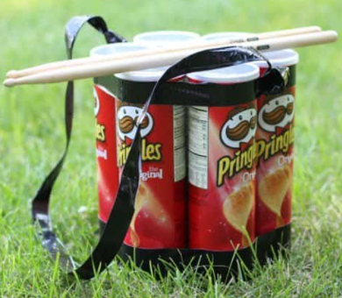

Otro de los ejemplos de esta iniciativa es la Orquesta de Instrumentos Reciclados de Cateura en Paraguay, dirigida por Favio Chávez. La forman niños y adolescentes que viven en un barrio cerca del vertedero Cateura, donde van a parar los residuos de la capital paraguaya. Su lema es "el mundo nos envía basura, nosotros le devolvemos música”. Vieron una oportunidad de cambio en la basura y comenzaron a crear instrumentos completamente hechos a partir de los objetos que encontraban en el vertedero: latas de aceite, madera, cubiertos y utensilios de cocina e incluso radiografías que usan para decorar los instrumentos. Su objetivo es crear nuevas y mejores oportunidades para niños y jóvenes que viven en condiciones de vulnerabilidad usando la música como motivación.

El grupo italiano Riciclato Circo Musicale se define como creador de música “electrodoméstica”. Usan objetos desechados y viejos electrodomésticos para crear nuevos instrumentos como lo que ellos llaman la medusa, una colección de tubos que usan como percusión. Llevan haciendo música con basura desde el 2006, siempre con letras que transmiten un mensaje de cuidado del medio ambiente.


PREGUNTAS TIPO ICFES

- Con base a la lectura “LA MÚSICA COMO HERRAMIENTA DE ACCIÓN MEDIOAMBIENTAL” extraiga la idea principal de cada párrafo:
GRADO 7–SEMANA 20–TEMA: ICFES
- Párrafo 1: ___________________________________________________________________
__________________________________________________________________________________________________________________________________________________________
- Párrafo 2: ___________________________________________________________________
__________________________________________________________________________________________________________________________________________________________
- Párrafo 3: ___________________________________________________________________
__________________________________________________________________________________________________________________________________________________________
- Párrafo 4: ___________________________________________________________________

__________________________________________________________________________________________________________________________________________________________
La circulación en los animales
Los nutrientes no sirven de mucho si se quedan en el aparato digestivo, ni el oxígeno resulta útil, si permanece en el respiratorio. La circulación los reparte a todas las células
del cuerpo, al tiempo que retira las sustancias de desecho que estas producen. Un aparato circulatorio posee los siguientes elementos:
- Un líquido circulatorio: transporta sustancias (en vertebrados, es la sangre; en invertebrados como anélidos, moluscos y artrópodos es la hemolinfa).
- Vasos sanguíneos: son conductos por los que circula el medio líquido, pueden formar
- un circuito cerrado donde la sangre nunca sale de ellos, este aparato circulatorio se llama cerrado. En otros casos, los conductos se abren a espacios internos a los que sale el líquido, este aparato circulatorio se llama abierto.
- Un corazón o varios: impulsan el líquido circulatorio.
2 | El esquema que representa los sistemas circulatorios cerrado y abierto es:  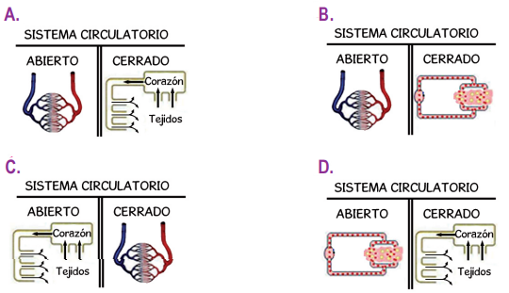
3  GRADO 7–SEMANA 20–TEMA: ICFES | La hemolinfa presente en los anélidos se caracteriza por ser un tipo de  A. líquido circulatorio que pasa por conductos.  B. vaso sanguíneo con líquido circulatorio.  C. líquido circulatorio con sangre.  D. vaso sanguíneo con varios corazones.
4 | La circulación es importante porque:  A. reemplaza células dañadas en el organismo.  B. transporta calor, energía y órganos en el cuerpo.  C. reemplaza los sistemas digestivo y respiratorio en el organismo.  D. transporta sustancias en el interior del organismo.
5 | Un ion es una especie química que ha ganado o perdido electrones y por lo tanto tiene carga. La configuración electrónica para un átomo neutro “P” con Z= 19 es 1s²2s²2p⁶3s²3p⁶4s¹. De acuerdo con esto, la configuración electrónica más probable para el ion P⁺² es:  A. 1S²2S²2P⁶3S²3P⁶4S²  B. 1S²2S²2P⁶3S²3P⁶  C. 1S²2S²2P⁶3S²3P⁵  D. 1S²2S²2P⁶3S²3P⁶4S²3d¹
6 | 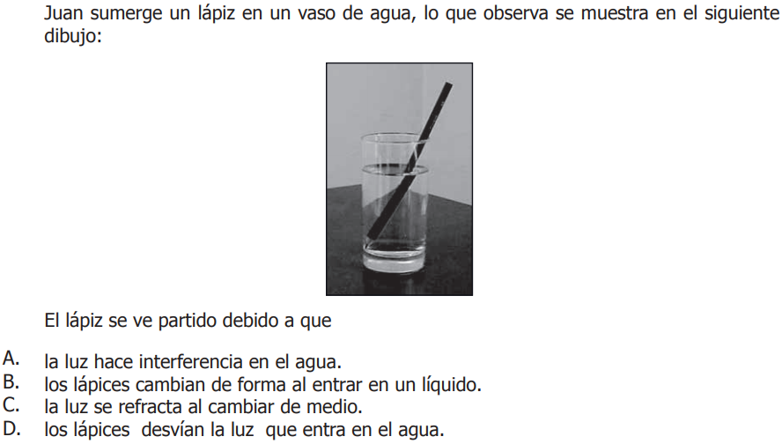
7 | Un niño que ha enfermado de paperas o varicela no desarrollará estas enfermedades en una segunda oportunidad, porque:  - La piel, mucosas y lágrimas impiden el ingreso de los microbios.  - En el primer contacto adquirió anticuerpos.  - Interviene la inmunidad adquirida la cual presenta “memoria”  - Su sistema defensivo está preparado frente a una segunda exposición.  - I y II  - III y IV  - II , III y IV  - I , II y III
8  GRADO 7–SEMANA 20–TEMA: ICFES | Se coloca una pequeña pluma en medio del resorte que toca con su punta un rollo de papel que gira constantemente tal como se ilustra en la figura, Al golpear el tambor cerca al extremo del tubo, la pluma registra en el papel:  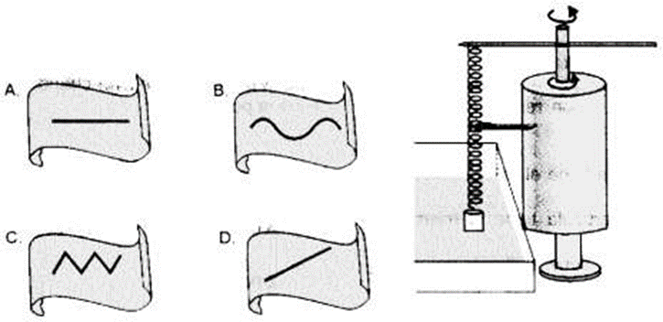
9 | ¿Qué nombre reciben las proteínas sintetizadas por linfocitos B cuyas características estructurales les permiten reconocer en forma específica a otras moléculas extrañas de variada naturaleza química?  - Anticuerpos.  - Antígenos.  - Patógenos.  - Inmunidad.
  10 | Son características del sistema inmune, excepto:  A. Es un sistema de defensa contra microbios patógenos.  B. Produce respuestas rápidas y específicas  C. La primera barrera defensiva la forman los anticuerpos.  D. Presenta células con capacidad fagocítica.  E. Su forma más compleja está en vertebrados superiores.
11 | ¿Cuál de las siguientes configuraciones electrónicas corresponde al átomo de cobre (Cu), de número atómico 29?  A.1s² 2s² 2p⁶ 3s² 3p⁶ 3d¹⁰ 4p¹  B.1s² 2s² 2p⁶ 3s² 3p⁶ 3d¹⁰ 4s²  C.1s² 2s² 2p⁶ 3s² 3p⁶ 3d¹⁰ 4s¹  D. 1s² 2s² 2p⁶ 3s² 3p⁶ 4s¹⁰ 4p²
12 | 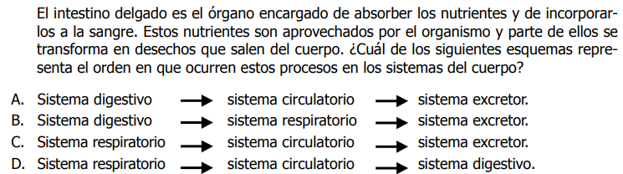
GRADO 7–SEMANA 20–TEMA: ICFES

VALORA TU APRENDIZAJE |  | SI | NO | A VECES
1.Cognitivo | Analiza correctamente las preguntas tipo ICFES de las temáticas vistas en clase.
2.Procedimental | Justifica correctamente la respuesta de las preguntas tipo Icfes.
3.Actitudinal | Demuestra una buena actitud para el desarrollo de las actividades.

FUENTES BIBLIOGRAFICAS:
https://www.icfes.gov.co/documents/20143/176840/Preguntas%20analizadas%20ciencias%20naturales%20saber%209.pdf
https://www.webcolegios.com/file/45b6de.pdf
https://www.icfes.gov.co/documents/20143/1210640/Cuadernillo+de+preguntas+pensamiento+cientifico+saber+pro+2018.pdf/32dc0c4a-f54b-2184-f568-6e3b079c785b

